Урок мужества «Блокада Ленинграда»
07.02.2025
29 января в библиотеке № 160 прошел урок мужества «Блокада Ленинграда».

В мероприятии приняли участие дети и подростки района, ветераны военной службы.

Полковник в отставке Киселев Александр Павлович рассказал ребятам о своей семейной военной династии. Шестнадцать лет он служил в Ленинградской области, часто общался с ветеранами - блокадниками, которые делились своими воспоминаниями. Его рассказ никого не оставил равнодушным. Понравились ребятам и стихи собственного сочинения сержанта внутренних войск Трошина Юрия Петровича. А рядовой Башинский Анатолий Васильевич подготовил сообщение о детях-блокадниках, награжденных медалью «За оборону Ленинграда».

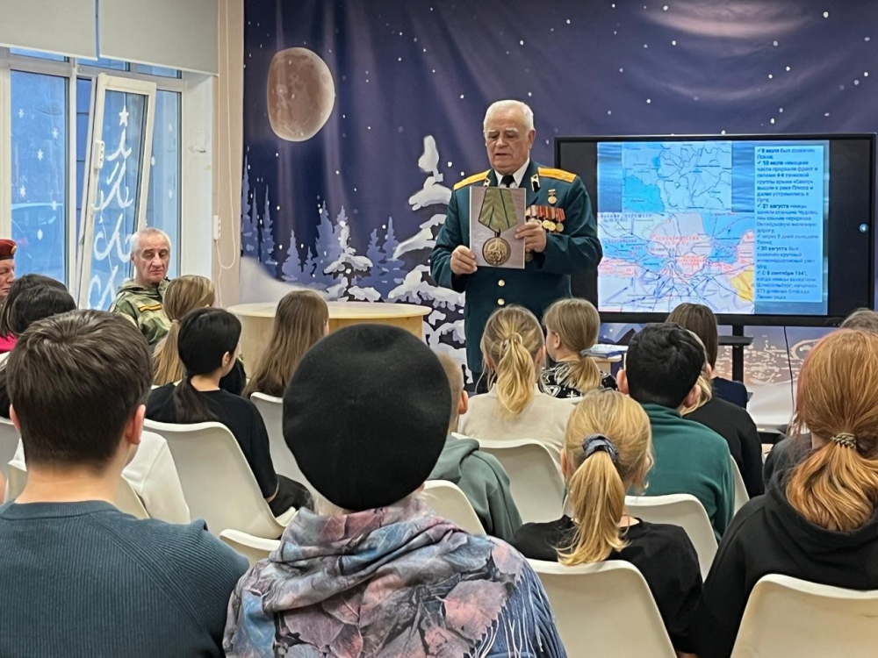

Адрес страницы: http://birulevo-zapadnoe.mos.ru/counter-terrorism/anti-terrorist-activities-of-the-western-biryulyovo-district-of-southern-administrative-district-of-/measures-to-combat-extremism-and-terrorism/detail/12797329.html
Управа района Бирюлево Западное города Москвы

